¿Cómo te llamas?   | ¿Cuál es tu color favorito?  | ¿Cuál es tu comida favorita?  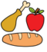 | ¿A qué te gusta jugar?  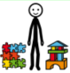 | ¿Cuál es tu animal favorito?  
                          
                          
                          
                          

